CSDN注册帐号：
phone：13917290820
account：jerryduren_2016
passwd：xxxx 四字方针
amazon FTP帐号：uftp xxxx四字方针

开发环境搭建

开源中国，github类似的代码托管网站，国内的网站，比github访问速度快
email：jerryduren@163.com
password：四个数
alias：jerryduren
my git address：https://git.oschina.net/jerryduren

0, Linux源码分析

1, docker环境搭建，OK


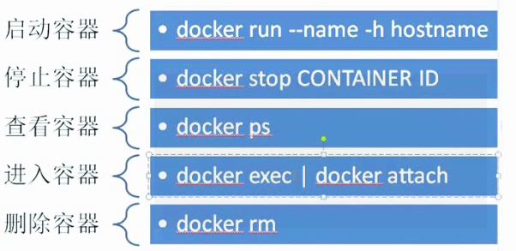
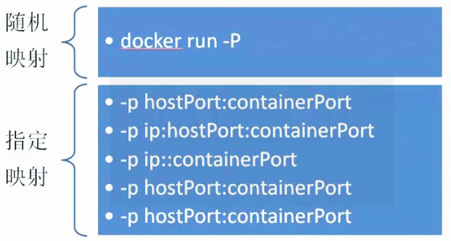
Docker command
创建一个容器
docker run -d --name <docker name> <image name> <command>
-d 后台运行
-i 保持终端打开状态
-t 启动一个TTY

docker run -it –name mynginx -h nginxhost -p 8080:80 –v /data nginx

-v /data 这个参数的目的是把docker容器里面的/data目录映射到物理主机上
可以用docker inspect -f {{.Volumes}} <dockername> 查询
映射后在物理主机的映射目录的操作自动反应到docker容器里面，反正依然
如上将docker容器的/testdir目录映射到宿主机上：
/var/lib/docker/volumes/41df718b6a4a866a669e73629b3ef54067c1c97b0381a12c27ef1649e2bbf562/_data#

方式一：docker的目录自动映射到宿主机
root@myubuntu:/# docker run --name volumes-test1 -it -v /testdir centos
方式二：docker的目录映射到宿主机的指定目录
docker run --name volumes-test2 -v /data:/root/dockerstudy/dockermapdir centos
方式三：docker的文件映射到宿主机的指定文件
docker run --name volumes-test3 -v /etc/hosts:/etc/hosts centos
方式四：专门的一个docker用于文件映射，其他docker通过映射到指定的docker的方式实现与物理机的映射
docker run --name volumes-test4 --volumes-from volumes-test1 centos

如何进入docker进行操作：
a，首先保证docker是状态为UP，docker ps可以查看，如果处于down状态需要用docker start <docker name>启动
b，获取docker的Pid
docker inspect --format “{{.State.Pid}}” <dockername>
c，进入docker
nsenter --target <docker Pid> --mount --uts --ipc --net --pid

nginx的root目录：/usr/share/nginx/html/

容器的地址和端口映射：-P #随机映射 -p #指定端口映射规则
就是把容器的地址和端口映射成宿主机的端口和地址
docker run -d --name mynginx-p -p 8080:80 nginx
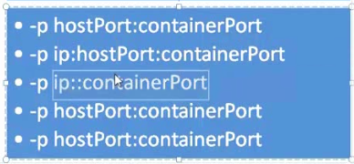
如果宿主机有多个IP地址需要用-p ip:hostPort:containerPort指定nat后的宿主机的IP地址

注意：在宿主机里面可以用docker分配的地址访问，也可以用宿主机的IP地址访问，但是在宿主机外只能用映射后的IP地址访问
如第三个docker用宿主机是不能访问的，因为没有端口映射，只能在宿主机上用docker容器的地址访问，如172.17.0.x
如何制作Dockerfile文件：
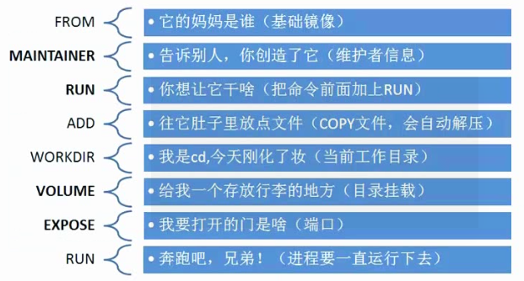
构建images #构建images的时候可以设置CPU，内存的配额，实际有很多参数可以设置，通过docker build –help命令可以查看可以设置的参数
root@myubuntu:~/dockerstudy/nginx# docker build -t mynginximg:v1.1 ./
./ 表示Dockerfile在当前目录，也可以制定特定的目录

docker inspect <container id/container name> 可以查询容器的所有属性
docker inspect -f {{.Status.Pid}} <container id /container name>
inspect的输出实际就是一个json文件，可以仿照查询Pid的方式查询所有的属性。

For example:
root@myhome:~/dockerstudy# docker inspect c939cca91521
[
{
"Id": "c939cca91521c75da7e5cf866b9f746c11ea80cc9f89c218614831ecfd1ba264",
"Created": "2017-01-24T15:44:14.740848218Z",
"Path": "/bin/sh",
"Args": [
"-c",
"\"stress\""
],
"State": {
"Status": "exited",
"Running": false,
"Paused": false,
"Restarting": false,
"OOMKilled": false,
"Dead": false,
"Pid": 0,
"ExitCode": 0,
"Error": "",
"StartedAt": "2017-01-24T15:44:26.886275997Z",
"FinishedAt": "2017-01-24T15:44:26.955531278Z"
},
"Image": "sha256:6ddc1f9d20a2723f06992941ce226b9050d98b279b5a49f58be043a754f1b14c",
"ResolvConfPath": "/var/lib/docker/containers/c939cca91521c75da7e5cf866b9f746c11ea80cc9f89c218614831ecfd1ba264/resolv.conf",
"HostnamePath": "/var/lib/docker/containers/c939cca91521c75da7e5cf866b9f746c11ea80cc9f89c218614831ecfd1ba264/hostname",
"HostsPath": "/var/lib/docker/containers/c939cca91521c75da7e5cf866b9f746c11ea80cc9f89c218614831ecfd1ba264/hosts",
"LogPath": "/var/lib/docker/containers/c939cca91521c75da7e5cf866b9f746c11ea80cc9f89c218614831ecfd1ba264/c939cca91521c75da7e5cf866b9f746c11ea80cc9f89c218614831ecfd1ba264-json.log",
"Name": "/mystress",
"RestartCount": 0,
"Driver": "aufs",
"MountLabel": "",
"ProcessLabel": "",
"AppArmorProfile": "",
"ExecIDs": null,
"HostConfig": {
"Binds": null,
"ContainerIDFile": "",
"LogConfig": {
"Type": "json-file",
"Config": {}
},
"NetworkMode": "default",
"PortBindings": {},
"RestartPolicy": {
"Name": "no",
"MaximumRetryCount": 0
},
"AutoRemove": false,
"VolumeDriver": "",
"VolumesFrom": null,
"CapAdd": null,
"CapDrop": null,
"Dns": [],
"DnsOptions": [],
"DnsSearch": [],
"ExtraHosts": null,
"GroupAdd": null,
"IpcMode": "",
"Cgroup": "",
"Links": null,
"OomScoreAdj": 0,
"PidMode": "",
"Privileged": false,
"PublishAllPorts": false,
"ReadonlyRootfs": false,
"SecurityOpt": null,
"UTSMode": "",
"UsernsMode": "",
"ShmSize": 67108864,
"Runtime": "runc",
"ConsoleSize": [
0,
0
],
"Isolation": "",
"CpuShares": 0,
"Memory": 0,
"CgroupParent": "",
"BlkioWeight": 0,
"BlkioWeightDevice": null,
"BlkioDeviceReadBps": null,
"BlkioDeviceWriteBps": null,
"BlkioDeviceReadIOps": null,
"BlkioDeviceWriteIOps": null,
"CpuPeriod": 0,
"CpuQuota": 0,
"CpusetCpus": "",
"CpusetMems": "",
"Devices": [],
"DiskQuota": 0,
"KernelMemory": 0,
"MemoryReservation": 0,
"MemorySwap": 0,
"MemorySwappiness": -1,
"OomKillDisable": false,
"PidsLimit": 0,
"Ulimits": null,
"CpuCount": 0,
"CpuPercent": 0,
"IOMaximumIOps": 0,
"IOMaximumBandwidth": 0
},
"GraphDriver": {
"Name": "aufs",
"Data": null
},
"Mounts": [],
"Config": {
"Hostname": "c939cca91521",
"Domainname": "",
"User": "",
"AttachStdin": false,
"AttachStdout": false,
"AttachStderr": false,
"Tty": false,
"OpenStdin": false,
"StdinOnce": false,
"Env": [
"PATH=/usr/local/sbin:/usr/local/bin:/usr/sbin:/usr/bin:/sbin:/bin"
],
"Cmd": [
"/bin/sh",
"-c",
"\"stress\""
],
"Image": "stressimg:1.0",
"Volumes": null,
"WorkingDir": "",
"Entrypoint": null,
"OnBuild": null,
"Labels": {}
},
"NetworkSettings": {
"Bridge": "",
"SandboxID": "455d2b318dca550a6b6636f67b55d76e41ab29b10f9b8ed7c51fbce52c357fbf",
"HairpinMode": false,
"LinkLocalIPv6Address": "",
"LinkLocalIPv6PrefixLen": 0,
"Ports": null,
"SandboxKey": "/var/run/docker/netns/455d2b318dca",
"SecondaryIPAddresses": null,
"SecondaryIPv6Addresses": null,
"EndpointID": "",
"Gateway": "",
"GlobalIPv6Address": "",
"GlobalIPv6PrefixLen": 0,
"IPAddress": "",
"IPPrefixLen": 0,
"IPv6Gateway": "",
"MacAddress": "",
"Networks": {
"bridge": {
"IPAMConfig": null,
"Links": null,
"Aliases": null,
"NetworkID": "2e59cc771b3130e50a18c98dca382f64c5e20990fcca0ae9cd49548f6e76fe4a",
"EndpointID": "",
"Gateway": "",
"IPAddress": "",
"IPPrefixLen": 0,
"IPv6Gateway": "",
"GlobalIPv6Address": "",
"GlobalIPv6PrefixLen": 0,
"MacAddress": ""
}
}
}
}
]

进入容器的简单方法：
方法一：shell命令 enterdocker.sh
#! /bin/bash

CNAME=$1
CPID=$(docker inspect --format "{{.State.Pid}}" $CNAME)
nsenter --target $CPID --mount --uts --ipc --net --pid

更简单的，建议大家下载 .bashrc_docker，并将内容放到 .bashrc 中。
$ wget -P ~ https://github.com/yeasy/docker_practice/raw/master/_local/.bashrc_docker;
$ echo "[ -f ~/.bashrc_docker ] && . ~/.bashrc_docker" >> ~/.bashrc; source ~/.bashrc
$ docker-enter <container name>

搭建自己的docker hub

kubernete
minion == host?
Pod 最小的部署单元，一个应用，包含一组container
node
proxy
selector
replication controller 副本机制，实际是控制副本，控制应该有多少POD为service提供分布式服务；
label key-value键值对
Etcd – 内存数据库？
Service 多个POD组成，分布式的服务
Endpoint - service的IP，port信息
binding

service RC pod 三者之间通过label selector关联起来，由哪些pod为service提供服务，RC控制需要多少pod

master slave
schedule

master 包含各种registry storage
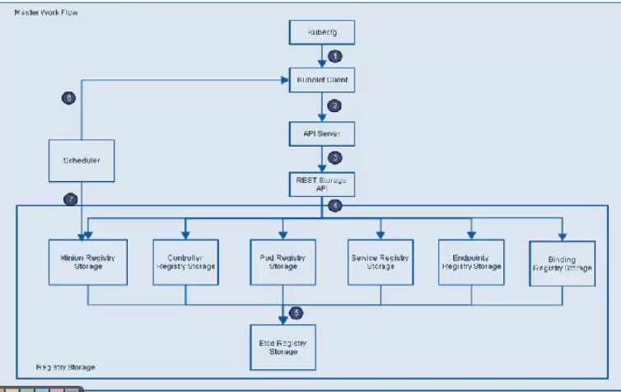
操作registry sotrage表，并且存储在Etcd键值存储系统，如果要创建POP，先在pod registry storage里面存储，然后scheduler根据负荷情况在某个minion上启动容器；

a，kubernetes节点规划：

角色 | IP | 主机名 | 组件说明
主控节点  （master） | 192.168.10.138 | controller | kubernetes
Etcd | 192.168.10.139 | volume | Etcd
从属节点1  （minion） | 192.168.10.140 | network | Kubernetes+Dokcer
从属节点2  （minion） | 192.168.10.141 | computer | Kubernetes+Dokcer

b，环境安装
A，系统安装，每个节点都要安装
1, OS安装，我安装的是ubuntu server最小安装版本
2, 安装必要的服务，如wget/ntpdate/DNS/
a，安装NTP service
root@controller:~# apt-get install -y ntpdate
b，安装DNS Service bind-utils包
注释：可以在在host里面下载文件，然后用scp命令拷贝到VM中：
54.199.158.117scp -r ./bind-9.11.0-P3.tar.gz root@computer:/usr/local/src/; #scp servername:/home/ftp/pub/file1 . 这样就把另一台服务器上的文件 /home/ftp/pub/file1 直接传到本机器的当前目录下

c，更改防火墙，将firewall更改为iptables
1）停用firewall
2）安装 iptables 通常ubuntu自带了
d，安装docker
apt-get install -y docker.io

B，安装和配置Etcd
#apt-get install -y etcd

更新软件源：
apt-get update
apt-get dist-upgrade
etcd是用golang编写的，所以需要安装golang：
apt-get install golang
安装etcd：
curl -L https://github.com/coreos/etcd/releases/download/v2.2.5/etcd-v2.2.5-linux-amd64.tar.gz -o etcd-v2.2.5-linux-amd64.tar.gz
tar xzvf etcd-v2.2.5-linux-amd64.tar.gz
cd etcd-v2.2.5-linux-amd64
解压后可看见两个执行文件：etcd、etcdctl
可将这两个文件放到系统/usr/local/bin/路径下，这样可以在任意位置执行etcd命令了。这个步骤是可选的：
cp etcd* /usr/local/bin/
启动etcd：
etcd 或者 nohup etcd &
测试。设置一个值：
etcdctl set mykey "this is awesome"
get出来看名为mykey的键的值是否为this is awesome。是代表成功了。安装结束：
etcdctl get mykey
B，安装kubernetes（主控和从属节点都需要安装）

附录：bind的安装和配置 http://www.2cto.com/os/201306/219038.html
Ubuntu DNS安装及配置

安装
sudo apt-get install bind9
修改/etc/bind/named.conf.local
sudo vi /etc/bind/named.conf.local
在里面加入如下内容（注意把domainname替换面你想要的），
zone "domainname.com" {
type master;
file "/etc/bind/zones/domainname.com.db";
};
zone "0.168.192.in-addr.arpa" {
type master;
file "/etc/bind/zones/rev.0.168.192.in-addr.arpa";
};
接下来编辑文件/etc/bind/named.conf.options，

sudo vi /etc/bind/named.conf.options
在里面加入以下内容，
forwarders {
# Replace the address below with the address of your provider's DNS server
180.168.255.118;
};

现在我们来创建zone的定义文件
sudo mkdir /etc/bind/zones
sudo vi /etc/bind/zones/domainname.com.db
domainname.com. IN SOA dns.domainname.com. admin.domainname.com. (
2006081401
28800
3600
604800
38400 )

domainname.com. IN NS dns.domainname.com.
domainname.com. IN MX 10 mta.domainname.com.

dns IN A 192.168.0.104
mta IN A 192.168.0.104
nfs IN A 192.168.0.105
master IN A 192.168.0.102

接下来创建反向解析文件（从IP解析出域名）
sudo vi /etc/bind/zones/rev.0.168.192.in-addr.arpa
在里面输入以下内容
$TTL 86400
@ IN SOA dns.domainname.com. admin.domainname.com. (
1997022700 ; Serial
28800 ; Refresh
14400 ; Retry
3600000 ; Expire
86400 ) ; Minimum
IN NS dns.domainname.com.
104 IN PTR dns.domainname.com.
105 IN PTR nfs.domainname.com.
102 IN PTR master.domainname.com.

修改/etc/resolv.conf

sudo vi /etc/resolv.conf
在里面输入，
search domainname.com
nameserver 192.168.0.104
注：以上修改会在机器重启后被覆盖， 如果重启机器后此次修改继续生效的话，需要在文件 /etc/resolvconf/resolv.conf.d/base里输入以上内容
现在可以测试你的配置啦，

dig example.com
host dns
host 192.168.0.102

2, GO环境搭建
环境变量配置：
vi /etc/profile
加入
export GOROOT=/usr/local/go
export GOARCH=386 ？？？32bit的系统才是这样
export GOOS=Linux
export GOPATH=/home/jerrydu/study/gostudy #按照自己的工作目录设置，完了在这个目录下面建 src bin pkg目录 mkdir src bin pkg; 以后用go install 的结果执行文件放在bin下面，包编译结果放在pkg下面。
export GOBIN=$GOPATH/bin #工作目录下面的bin目录，不是go自己的bin文件的目录
export PATH=$PATH:$GOROOT/bin #设置go执行文件的目录

http://blog.csdn.net/liuhongwei123888/article/details/8512815
-------------------------------------------------------------
source /etc/profile #执行这个配置立即生效
go program project
-bin
-pkg
-src
--app.go

用go install 编译后执行文件才会放在bin目录下面，否则在当前目录下面

go工程目录结构

GOPATH
|----src
xxx.go
|-----package1_name //包文件的目录
xxxx.go
|----package2_name
xxxx.go
|----pkg
xxxx.a
|----bin
xxxx //执行程序

e06afabbbd71

4,安装sublime text编辑工具

add-apt-repository ppa:webupd8team/sublime-text-3
apt-get update
apt-get install sublime-text-installer
默认安装在/opt下面

安装package control

5，openstack实践
首先建立4类虚拟机：controller，network，volue，computer

先理解一下虚拟机的网络模式：
https://www.douban.com/group/topic/15558388/

NAT模式，只能单向访问
内部模式，只能虚拟机间访问，虚拟机和主机之间都不能访问
网桥模式，与主机在同一个网段

如何设置虚拟机的多网卡：
http://wenku.baidu.com/link?url=QkzF9J7zHF-QoYqkplCotKwGIa5ZSKmYiCTk4ILTrFawcBJF35leS5t2vyUO0F6HNbPiLY5qPa8QmE-PAovVxAALsp6zdvdP-4gp2j6ZUd7

在/etc/network/interfaces
文件中把网卡的配置手动添加上去。

sudo vi /etc/network/interfaices
# This file describes the network interfaces available on you system
# and how to activate them. For more information, see interfaces(5).
# The loopback interface
auto lo
iface lo inet loopback

# The primary network interface
auto eth0
iface eth0 inet dhcp #这一行表示使用DHCP

#----下面是需要我们手动添加的---#

#The primary network interface

Auto eth1
iface eth2 inet static #这一行表示使用静态IP
address 192.168.1.168 #第一块网卡IP地址
netmask 255.255.255.0 #子网掩码
gateway 192.168.1.1 #网关

样例：
root@controller:~# more /etc/network/interfaces
# This file describes the network interfaces available on your system
# and how to activate them. For more information, see interfaces(5).

source /etc/network/interfaces.d/*

# The loopback network interface
auto lo
iface lo inet loopback

# NAT network
# The primary network interface
auto enp0s3
iface enp0s3 inet dhcp

# network bridge, binding to docker v0
auto enp0s8
iface enp0s8 inet dhcp

# internal network, static ip,
auto enp0s9
iface enp0s9 inet static
address 10.10.10.10
netmask 255.255.255.0
gateway 10.10.10.1

# network bridge, binding to enp0s3, network 192.168.10.x
auto enp0s10
iface enp0s10 inet dhcp

重启网络
sudo /etc/init.d/networking restart

允许root账号ssh登录虚拟机

修改文件：/etc/ssh/sshd_config
修改下面这行：
#PermitRootLogin prohibit-password
PermitRootLogin yes

网卡名称的含义：
espxxx：这个表示以太网卡
wlpxxx：这个表示无线网卡

openstack对网络的要求：
controller需要三个网段，
openstack需要的网口：
controller：

3,amazon云主机访问

ssh -i "JerryDuVM.pem" ubuntu@ec2-54-199-158-117.ap-northeast-1.compute.amazonaws.com

Println 可以传入任意参数来打印，打印的时候实际调用了每种类型的string方法，每种类型缺省都实现了string方法，也可以自己重载string方法来改变输出样式

附录：amazon云主机信息

Instance ID
Public DNS
i-044e031ad679d452eec2-54-199-158-117.ap-northeast-1.compute.amazonaws.com
Instance state
Public IP
running54.199.158.117
Instance type
Elastic IPs
t2.micro
Private DNS
Availability zone
ip-172-31-17-130.ap-northeast-1.compute.internalap-northeast-1a
Private IPs
172.31.17.130JerryDuVM-WebServerSecurityGroup-1AUU7PV6UN4FQ. view rules
Security groups
Secondary private IPs | Scheduled events  No scheduled events
VPC ID
AMI ID
vpc-6c21ea08ubuntu/images/hvm-ssd/ubuntu-trusty-14.04-amd64-server-20161109 (ami-51de7730)
Subnet ID
Platform
subnet-4c33b93a-
Network interfaces
IAM role
eth0-
Source/dest. check
Key pair name
TrueJerryDuVM
Owner
389895036195
EBS-optimized
Launch time
FalseNovember 25, 2016 at 9:59:53 PM UTC+8 (2 hours)
Root device type
Termination protection
ebsFalse
Root device
Lifecycle
/dev/sda1normal
Block devices
Monitoring
/dev/sda1basic
Alarm status
None
Kernel ID
-
RAM disk ID
-
Placement group
-
Virtualization
hvm
Reservation
r-0b1fed1c69822e7ec
AMI launch index
0
Tenancy
default
Host ID
-
Affinity
-
State transition reason
-

6, GITHUB使用

如何在ubuntu下使用Github？

http://blog.csdn.net/tina_ttl/article/details/51326684

安装Git
一个全新的ubunt系统，需要安装Git（系统是不具有该工具的），方法如下：
在terminel中输入如下命令：
sudo apt-get install git git-core git-gui git-doc git-svn git-cvs gitweb gitk git-email git-daemon-run git-el git-arch11
接下来需要检查SSH
因为GitHub会用到SSH，因此需要在shell里检查是否可以连接到GitHub：
ssh -T git@github.com11
如果看到：
Warning: Permanently added ‘github.com,204.232.175.90’ (RSA) to the list of known hosts.
Permission denied (publickey).
则说明可以连接。

（参考）
这里假设你已经就有了GitHub用户（如果没有，需要去注册GitHub）

安装SSH keys
在安装GitHub之前，需要先安装SSH keys
第一步：检查是否已井具有ssh keys，如果已经具有，则进行第二步，否则，进行第三步
cd ~/.ssh
ls1212
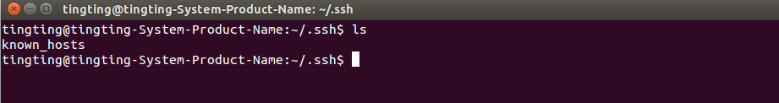
查看该目录下是否已经具有ssh keys，发现并没有id_rsa（私钥）和id_rsa.pub（公钥）这两个文件
第二步：备份并移除已经存在的ssh keys
mkdir key_backup
cp id_rsa* key_backup
rm id_rsa* 123123
即将已经存在的id_rsa，id_rsa.pub文件备份到key_backup文件夹
第三步：执行如下命令（不具有ssh keys时）：
ssh-keygen -t rsa -C "你自己的github对应的邮箱地址"11
注1：“”是需要的！
注2：是在ssh目录下进行的！
得到结果如下：
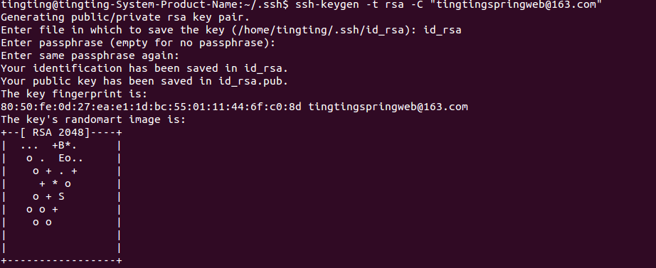
发现，id_rsa（私钥）和id_rsa.pub（公钥）这两个文件被创建了
（通过ls查看～/.ssh下面的所有内容查看）
第四步：将刚刚创建的ssh keys添加到github中
（1）利用gedit/cat命令，查看id_rsa.pub的内容
（2）在GitHub中，依次点击Settings -> SSH Keys -> Add SSH Key，将id_rsa.pub文件中的字符串复制进去，注意字符串中没有换行和空格。
第五步：再次检查SSH连接情况（在～/.ssh目录下）：
输入如下命令：
ssh -T git@github.com11
如果看到如下所示，则表示添加成功：
Hi alioth310! You’ve successfully authenticated, but GitHub does not provide shell access.
此时，发现github上已有了SSH keys
注1：之前在设置公钥时如果设置了密码，在该步骤会要求输入密码，那么，输入当时设置的密码即可。
注2：通过以上的设置之后，就能够通过SSH的方式，直接使用Git命令访问GitHub托管服务器了

开始使用github
参考廖雪峰github教程；Github 简明教程
；Linux操作Git远程仓库与本地仓库同步的教程；

配置git
即利用自己的用户名和email地址配置git
git config --global user.name "你的github用户名"
git config --global user.email "你的github邮箱地址"1212

如何推送本地内容到github上新建立的仓库

github上新建立仓库
具体内容不做介绍，假设，新建的仓库为dockerfiels

在本地建立一个目录
该目录名称与github新建立的目录相同，假设本地目录为~/Document/dockerfiles

本地仓库初始化
cd ~/Document/dockerfiles
git init1212

对本地仓库进行更改
例如，添加一个Readme文件
touch Readme11

对刚刚的更改进行提交
该步不可省略！
git add Readme
git commit -m 'add readme file'1212

push
首先，需要将本地仓库与github仓库关联
注：https://github.com/你的github用户名/你的github仓库.git 是github上仓库的网址
git remote add origin https://github.com/你的github用户名/你的github仓库.git 11
然后，push，此时，可能需要输入github账号和密码，按要求输入即可
git push origin master11

如何推送本地内容到github上已有的仓库

从github上将该仓库clone下来
git clone https://github.com/你的github用户名/github仓库名.git 11

对clone下来的仓库进行更改
例如，添加一个新的文件
touch Readme_new11

对刚刚的更改进行提交
该步不可省略！(其实是提交到git缓存空间)
git add Readme_new
git commit -m 'add new readme file'1212

push
首先，需要将本地仓库与github仓库关联
注：https://github.com/你的github用户名/你的github仓库.git 是github上仓库的网址
git remote add origin https://github.com/你的github用户名/你的github仓库.git 11
有时，会出现fatal: remote origin already exists.，那么，需要输入git remote rm origin 解决该问题
然后，push，此时，可能需要输入github账号和密码，按要求输入即可
git push origin master11
注：有时，在执行git push origin master时，报错：error:failed to push som refs to…….，那么，可以执行
git pull origin master11
至此，github上已有的仓库的便有了更新

如果需要添加文件夹，有一点需要注意：该文件夹不能为空！否则不能成功添加

操作命令小结
- 克隆github上已有的仓库
git clone https://github.com/你的github用户名/github仓库名.git11
- 或者是在github上新建仓库并且在本地新建同名的仓库
cd ~/Document/dockerfiles
git init1212
- 对本地仓库内容进行更改（如果是多次对本地的某个仓库进行这样的操作，直接从此步开始即可，不要前面的操作了，因为本地仓库已有具有了github仓库的.git文件了）
- 对更改内容进行提交
git add 更改文件名或者是文件夹名或者是点"."
git commit -m "commit内容标注"1212
- 本地仓库与github仓库关联
git remote add origin https://github.com/你的github用户名/你的github仓库.git 11
- push
git push origin master11
注：另外可能用到的命令
git remote rm origin
git pull origin master1212

查看当前git缓存空间状态
git status

git本地提交github库问题
转载2016-09-03 11:32:43
标签：linuxgit

git push -u origin master //会提示输入用户名和密码
输入完之后会出现以下错误：
! [rejected] master -> master (fetch first)
error: 无法推送一些引用到 'https://github.com/Lvzwq/zwq.git'
提示：更新被拒绝，因为远程版本库包含您本地尚不存在的提交。这通常是因为另外
提示：一个版本库已推送了相同的引用。再次推送前，您可能需要先合并远程变更
提示：（如 'git pull'）。
然后输入
git fetch
git merge//会出现错误： fatel： 未指定提交并且 merge.defaultToUpstream 未设置。
此时需要重新git add ，git commit
然后执行
git push -u origin master
会出现以下错误：
! [rejected] master -> master (non-fast-forward)
error: 无法推送一些引用到 'https://github.com/xxxxx/xxx.git'
提示：更新被拒绝，因为您当前分支的最新提交落后于其对应的远程分支。
提示：再次推送前，先与远程变更合并（如 'git pull'）。详见
提示：'git push --help' 中的 'Note about fast-forwards' 小节。
执行：
git config branch.master.remote origin
git config branch.master.merge refs/heads/master
git pull
​Merge made by the 'recursive' strategy.
README.md | 4 ++++
1 file changed, 4 insertions(+)
git add hello.txt
git commit -m "second push"
# 位于分支 master
# 您的分支领先 'origin/master' 共 x 个提交。
# （使用 "git push" 来发布您的本地提交）
#
无文件要提交，干净的工作区
git push -u origin master
Counting objects: 18, done.
Delta compression using up to 4 threads.
Compressing objects: 100% (10/10), done.
Writing objects: 100% (16/16), 1.60 KiB | 0 bytes/s, done.
Total 16 (delta 0), reused 0 (delta 0)
To https://github.com/xxxxx/xxxx.git
d8aed64..f7daa6e master -> master
分支 master 设置为跟踪来自 origin 的远程分支 master。
代码同步成功！

文强 B+
子梅
文文
传奎 B+
志健

老闫 B+
张丹 B+
范煜 B+
俊杰 B+
郑克 B+
友明 B+
存秀 B+
丽敏
彩霞
孙超 B+
叶斌

梅仙
长奇
钱晶
厚平 B+

